Resumen de la clase 2

- Repasamos un poco lo que vimos previamente, hicimos dictado para iniciar el ejercicio de “el mate”.
- Aprendimos a cambiar de mayúsculas a minúsculas con la opción de inicio
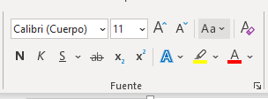
- Iniciamos el ejercicio “el mate”.

